Plans de gestion des sites LIFE Elia

UG:UM232 - Circuit: 70.362: pylône 110 au 114
Nom complet de l’UG: BEVERCE/(BRONROME)/HEID-DE-GOREUX 70KV LI

Action LIFE: Lisière : 2 polygone(s) (0.55, 0.64 ha)
Autres actions LIFE sous cette/ces portée(s): Fauche; Lisière restaurée; Mare

Commune(s): Theux

Triage(s) DNF concerné(s): Porallee (GONAY Serge - GSM: 0477 78 12 58)

Cantonnement(s) DNF concerné(s):SPA (087/29.90.80)
Info actualisées sur Le portail environnement de Wallonie

Gestionnaire (+ Propriétaire):
ID | Gestionnaire | Propriétaires
PC_371 | DNF | Commune De Theux
PC_368 | DNF | Commune De Theux
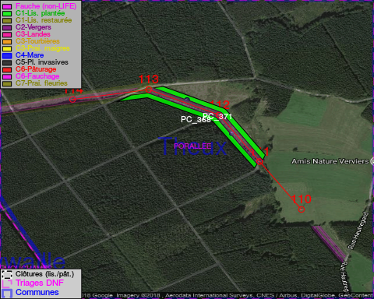

GESTION:

Objectif à long terme :

Lisière structurée stabilisée par sélection d’espèces arbustives

Détail par portée
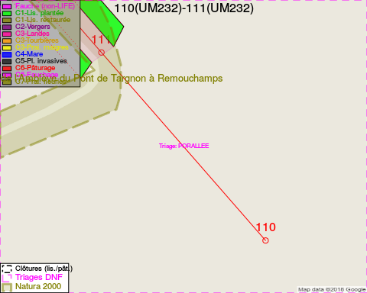
Adresse propriétaire:
- [PC_371] Commune De Theux: Rue De La Chausste 12 Theux
- [PC_368] Commune De Theux: Rue De La Chausste 12 Theux
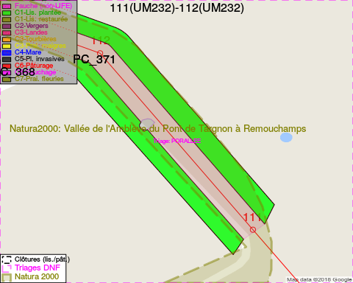
Adresse propriétaire:
- [PC_371] Commune De Theux: Rue De La Chausste 12 Theux
- [PC_368] Commune De Theux: Rue De La Chausste 12 Theux
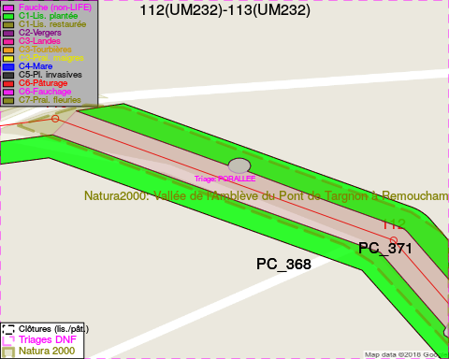
Adresse propriétaire:
- [PC_371] Commune De Theux: Rue De La Chausste 12 Theux
- [PC_368] Commune De Theux: Rue De La Chausste 12 Theux
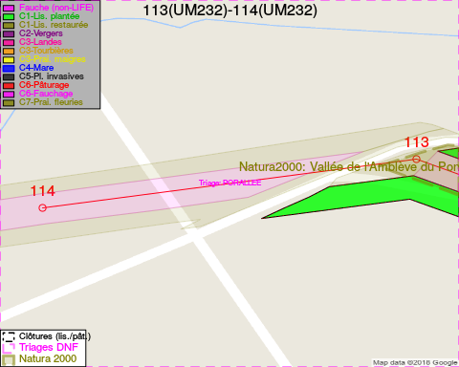
Adresse propriétaire:
- [PC_371] Commune De Theux: Rue De La Chausste 12 Theux
- [PC_368] Commune De Theux: Rue De La Chausste 12 Theux

Document réalisé le 16/05/2018

